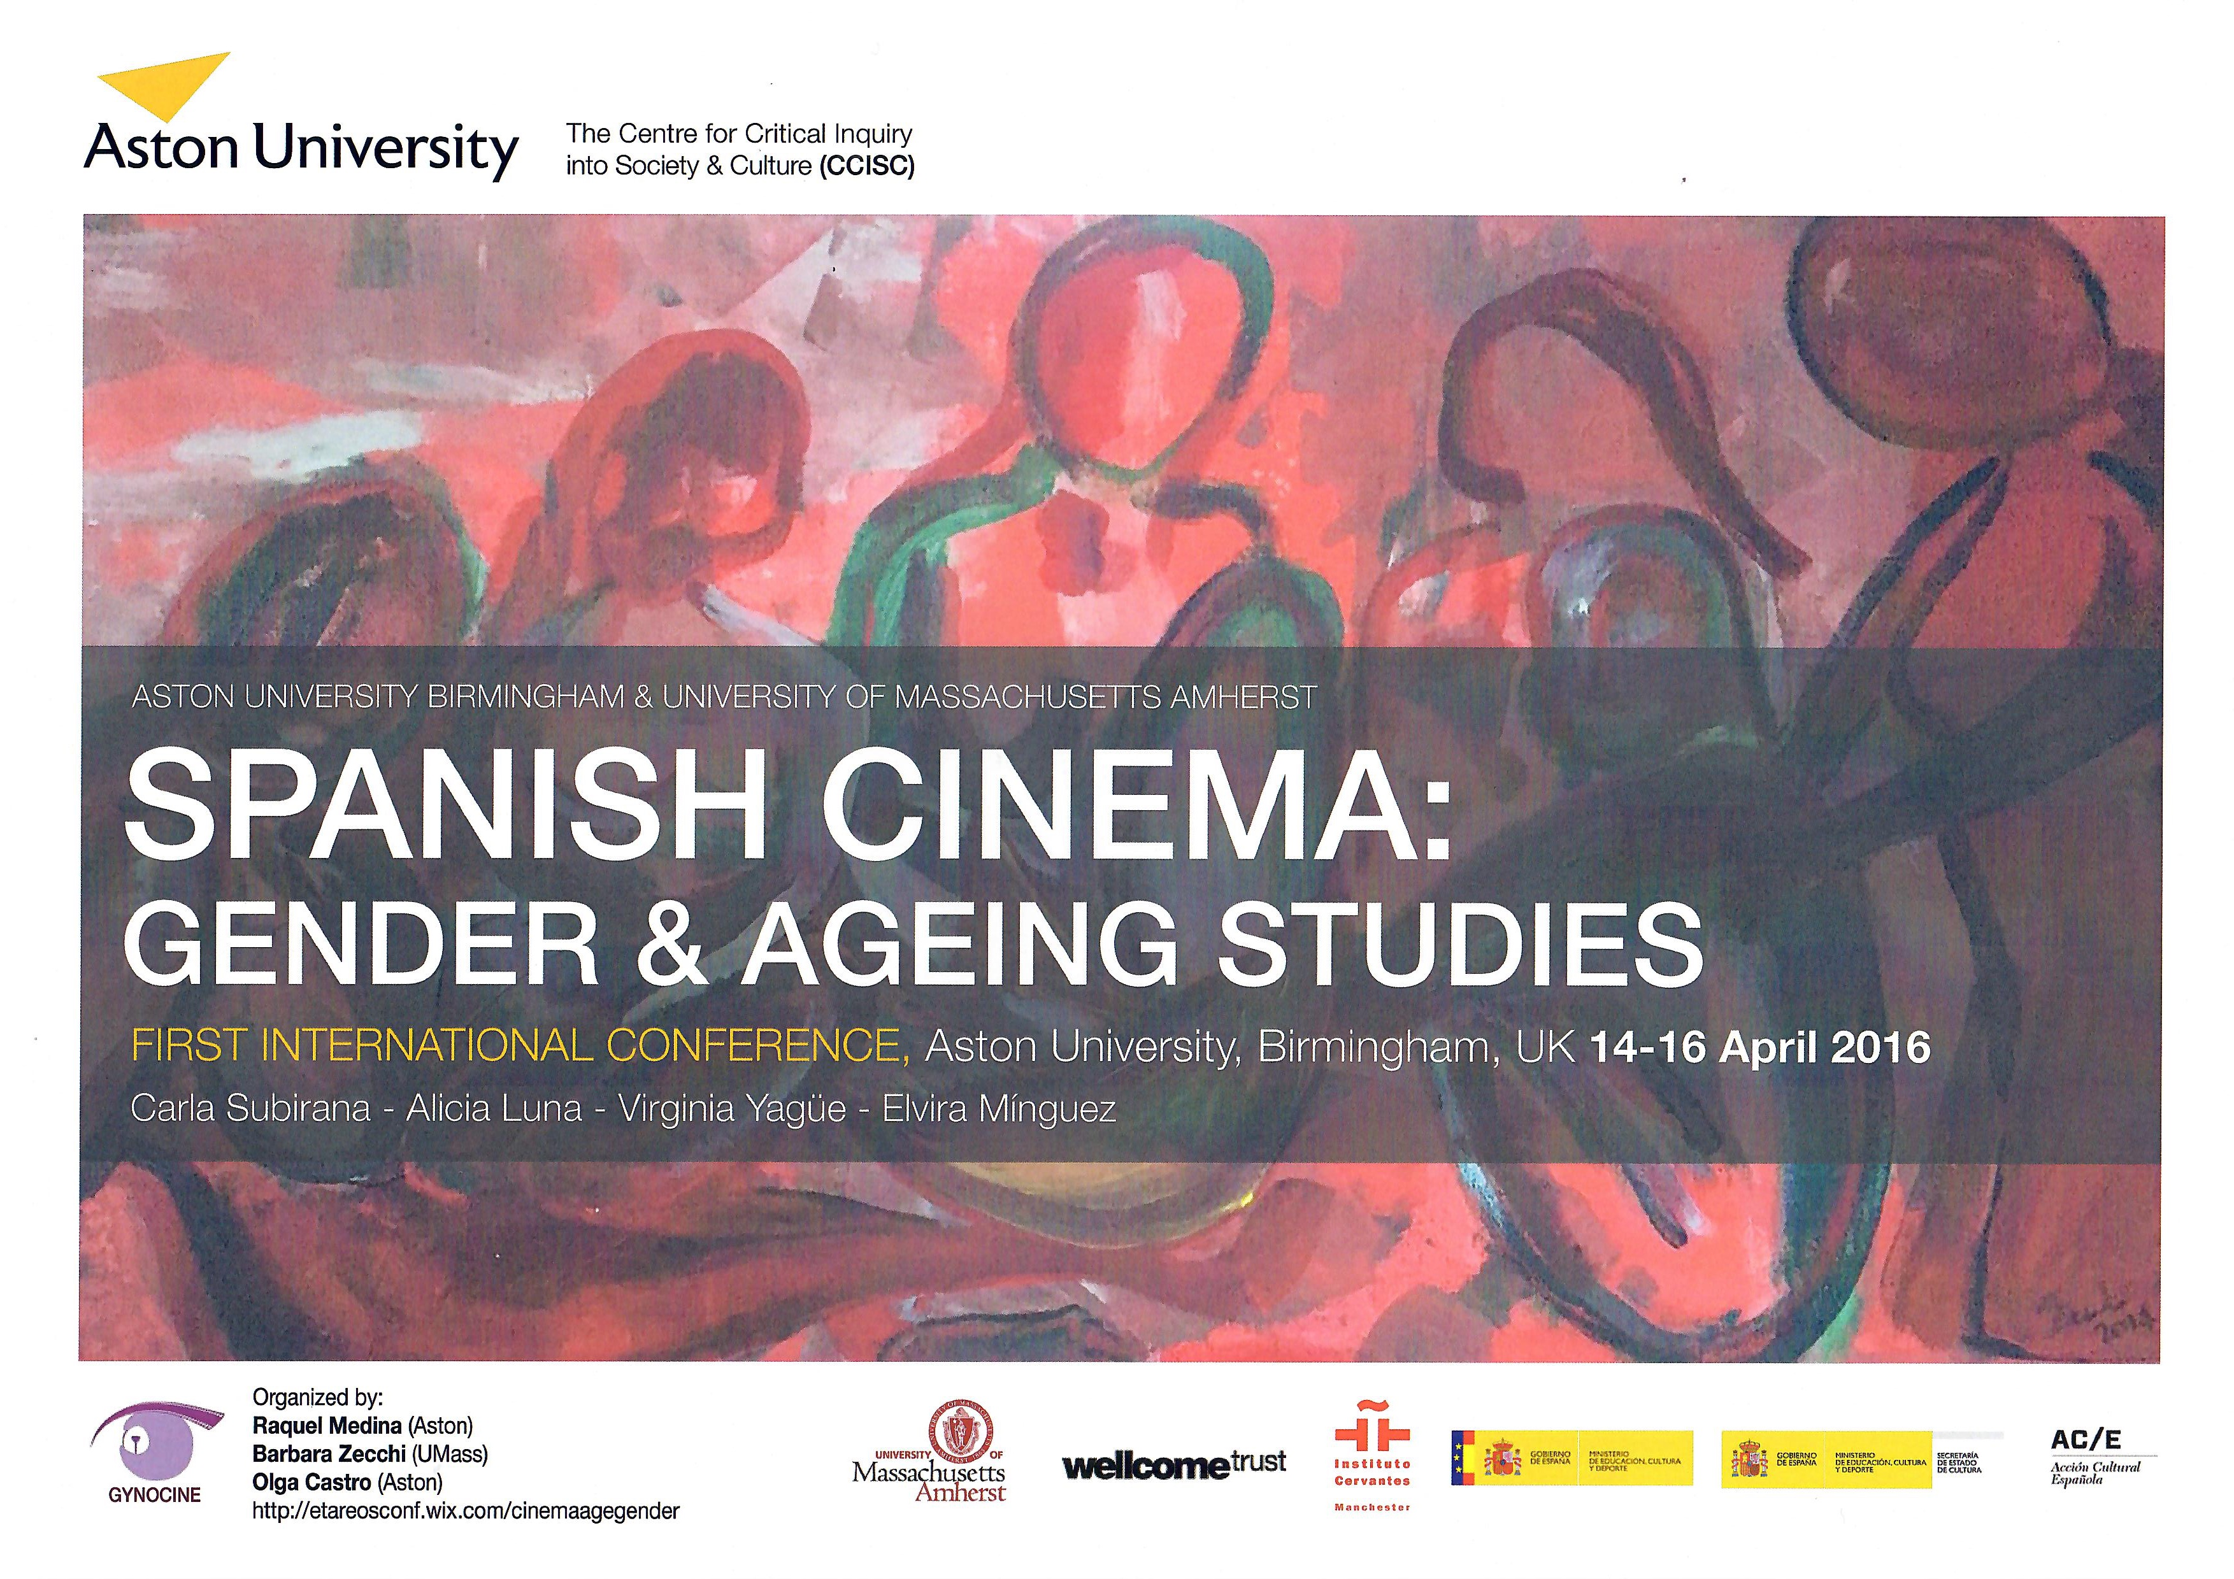

conference programme
FUNDED BY

WELLCOME TRUST

ASTON UNIVERSITY

UNIVERSITY OF MASSACHUSETTS AMHERST

AC/E ACCIÓN CULTURAL ESPAÑOLA.
MINISTERIO DE ASUNTOS EXTERIORES Y DE COOPERACIÓN. GOBIERNO DE ESPAÑA

MINISTERIO DE EDUCACIÓN, CULTURA Y DEPORTE. GOBIERNO DE ESPAÑA

INSTITUTO CERVANTES DE MANCHESTER
THURSDAY, APRIL 14, 2016 STEELHOUSE SUITE 1
8:30 am to 9:00 | Registration and Coffee Litchfield Lounge
9:00 am to 9:30 am | Opening Remarks
9:30 am to 11:00 am | ENVEJECIMIENTO FEMENINO/AGEING WOMEN IN SPANISH FLIM  Nathalie Bödicker (Justus-Liebig-Universität Gießen, Germany): ‘El cuestionamiento del modelo de envejecimiento femenino tradicional en Nacidas para sufrir (2009) y 80 egunean (2010)’  Marta Kaprzyk (Uniwersytet Wroclawski, Poland): ‘El placer ausente del cuerpo. La tercera edad y el deseo en el cine español moderno.’  Hernando Gómez Prada (Universidad Complutense de Madrid, Spain): ‘Cambiar la vida: Función de noche de Josefina Molina como ejemplo cinematográfico de representación positiva del envejecimiento femenino.’
11:00 am to 11:30 pm | Coffee Break Litchfield Lounge
11:30 am to 1:00 pm | SEXUALIDAD DESPUÉS DE LOS 50 EN EL GYNOCINE. SEXUALITY AFTER 50 IN “GYNOCINE”  Barbara Zecchi (University of Massachusetts-Amherst, US): ‘Sexualidad después de los 50 en el gynocine.’  Lucia Tello (Universidad Internacional de La Rioja, Spain): ‘El rol protagónico a partir de los 50: el cine de Isabel Coixet.’  María Donapetry (Balliol College, University of Oxford, UK): ‘El hombre moribundo en el cine de Isabel Coixet (Elegy)’
1:00 pm to 2:00 pm | Buffet Lunch Litchfield Lounge

2:00 pm to 3:30 pm | ¿QUÉ QUIEREN LAS MUJERES SEGÚN LOS DIRECTORES?/WHAT MALE DIRECTORS THINK WOMEN WANT?  Ana Sánchez-Catena (CIEE Seville, Spain): ‘Modelos de mujer madura: Carmina o revienta de Paco León’  Raquel Medina (Aston University, UK): ‘Tres generaciones de mujeres enganchadas a un muerto: Loreak.”  Daniel Mourenza-Urbina (Aston University, UK): ‘“¿Qué quiere ella?” Nunca pasa nada (dir. Juan Antonio Bardem, 1963) y la escasez de melodramas domésticos en el cine español.’
3:30 pm to 4:00 pm | Coffee Break Litchfield Lounge
4:00 pm to 5:00 pm | WORKSHOP GENDER AND AGEING/GÉNERO Y ENVEJECIMIENTO  Marta Cerezo (UNED, Spain)  Olga Castro (Aston University, UK)
5:30 pm to 8:00 pm | ROOM MB 549  Film screening TAPAS followed by Wine Reception

FRIDAY, APRIL 15, 2016
9:00 am to 10:30 am | LOS DIRECTORES Y EL ENVEJECIMIENTO/ MALE DIRECTORS (RE)PRESENTING AGEING  Gustavo Nanclares (University of Connecticut, US): ‘Vejez y transgresión en El extraño viaje de Fernando Fernán Gómez.’  Eduardo Urios-Aparisi (University of Connecticut, US):’ La edad de oro: creatividad e identidad creativa del director/autor en avanzadas etapas de la vida.’  Santiago Fouz Hernández (Durham University, UK): ‘La madurez homosexual en la filmografía de Ventura Pons.’
10:30 am to 11:00 am | Coffee Break Litchfield Lounge
11:00 am to 12:30 pm | MADRES, HIJAS Y SUEGRAS/MOTHERS, DAUGHTERS AND MOTHERS-IN-LAW  María Isabel Menéndez Menéndez (Universidad de Burgos, Spain): ‘La otra cara de la maternidad o el efecto Falcon Crest: las suegras en el discurso audiovisual.’  Raisa Gorgojo Iglesias (Universidad de Oviedo, Spain): ‘Malas madres y amores que matan: el peligro de lo femenino en el cine de terror hispano’.  Heather Jeronimo (University of Northern Iowa, US): ‘La relación entre madre e hija a través de la lente de la enfermedad y la edad en Una palabra tuya de Ángeles Gónzalez Sinde’.
12:30 pm to 2:00 pm | Buffet Lunch Litchfield Lounge
2:00 pm to 3:30 pm | DEL CUERPO JOVEN A LA MUJER MAYOR/ FROM YOUNG FEMALE BODIES TO OLD WOMEN IN SPANISH FILM  Ana Asión Suñer (Universidad de Zaragoza, Spain): ‘Más allá del destape: el erotismo de los cuerpos jóvenes de la Tercera Vía.’  Carla Olson Buck (College of William and Mary, US): ‘Brujas, fantasmas y chifladas: las mujeres de "cierta edad" de Pedro Almodóvar’  Agustín Gómez Gómez & Nekane Parejo (Universidad de Málaga, Spain): ‘Mujeres mayores en el cine de Almodóvar
3:30 pm to 4:00 pm | Break
4:00 pm to 5:30 pm | Film Screening Nedar STEELHOUSE 1
6:00 pm to 8:00 pm | ROOM MB554  Film Screening La vida empieza hoy followed by Wine Reception

SATURDAY, APRIL 16, 2016 STEELHOUSE 1
9:30 am to 10:00 am | Coffee Litchfield Lounge
10:00 AM TO 12:00 PM | ROUNDTABLE  CARLA SUBIRANA  VIRGINIA YAGÜE  ALICIA LUNA  ELVIRA MÍNGUEZ

